План работы
с 18.05-23.05.2020г.
в мастерской декоративно-прикладного творчества «Капитошка»
Педагог: Моргачева Л.А.
morgacheva71@yandex.ru, WhatsApp, Viber
Понедельник, Вторник: группа 1-3; 1-2; 1-1 Чудеса из ткани ХН-СУ
Просмотр мастер-класса: https://yandex.ru/efir?stream_id=4434b7fa58f6054a9ba8877704e17e08 котята из махровых носочков.
Среда, Четверг: группа 1-3: 1-2:1-1 Чудеса из ткани ХН-СУ
Просмотр мастер – класса: https://www.youtube.com/watch?v=FhXwK9OMbXk история игрушки медвежонка Тедди и другие музеи мира.
Среда: группа 3-1 Чудеса из ткани ХН-БУ
Просмотр мастер-класса: https://vk.com/video558604114_456239063 История мягкой игрушки с загадками.
Пятница: группа 1-1 Капитошка ХН-СУ
Просмотр мастер-класса: https://yandex.ru/efir?stream_id=4e39ba4a549974469b6ebc1173a42aa5- игрушка из перчатки.
https://www.youtube.com/watch?v=j7NYLCYCPfI- шьем игрушки для детей младшего возраста.
Пятница: группа 3-1 Чудеса из ткани ХН-БУ
Просмотр мастер-класса: https://www.youtube.com/watch?v=Crn4l_7T1M8 реставрация мягких игрушек.
https://www.youtube.com/watch?v=bs9idLZrsxo гильоширование.
Тест 1.3
Безопасная работа с электрооборудованием

1.Утюг включают и выключают:
а) за шнур
б) за корпус вилки
в) за штепселя вилки
2.Утюг до полного остывания ставят:
а) на гладильную доску
б) под стол
в) на специальную подставку
3.При работе с электроутюгом нужно:
а) стоять на резиновом коврике
б) работать утюгом мокрыми руками
в) просить подругу потрогать подошву включенного утюга, достаточно ли она нагрелась
4.При работе на оверлоге руки нужно держать:
а) как можно ближе к обрезным ножам
б) на изделии, в стороне от ножей
в) вообще убрать их за спину
5.Менять иглу, чистить и смазывать электрическую машину нужно:
а) только при включенном моторе
б) нажав на педаль привода
в) в полном нерабочем состоянии машины
6.Работая на электрической швейной машине:
а) волосы распустить, одежду расстегнуть
б) болтать, отвлекаться, вертеться во все стороны
в) быть внимательным, застегнуть одежду, волосы заколоть и убрать под косынку
7.Уходя из мастерской, нужно:
а) утюг выключить, остальные электроприборы оставить включенными
б) оставить всё включенным
в) выключить все электроприборы, закрыть окна

Четверг, Суббота: Студя РиТМ.
Повторить знаки дорожного движения.
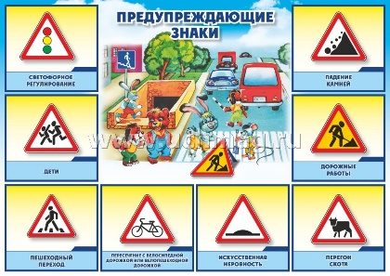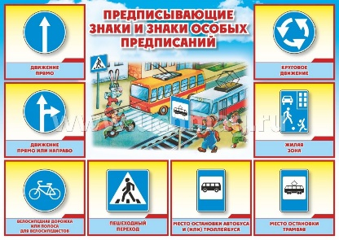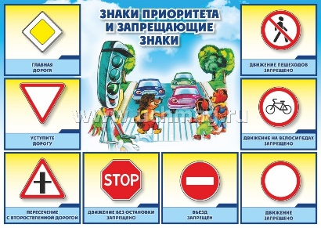
Выполнить творческое задание в разной технике.
